LAPORAN TUGAS BESAR
IF2110/Algoritma dan Struktur Data

Avatar World War

Dipersiapkan oleh:
Kelompok 6
Muhammad Rizki Fonna 13516001
Thoriq Akbar Mahmudi 13518106
Muhammad Fauzan Al-Ghifari 13518112
Dwiani Yulia Ariyanti 13518142
Raras Pradnya Pramudita 13518013
Sekolah Teknik Elektro dan Informatika - Institut Teknologi Bandung
Jl. Ganesha 10, Bandung 40132

 | Sekolah Teknik Elektro dan Informatika ITB | Nomor Dokumen |  | Halaman
 | Sekolah Teknik Elektro dan Informatika ITB | IF2110-TB-6-1 |  | 20
 | Sekolah Teknik Elektro dan Informatika ITB | Revisi | <no revisi> | <Tgl release>

Daftar Isi

1 Ringkasan 3
2 Penjelasan Tambahan Spesifikasi Tugas 3
2.1 <Spesifikasi Fitur Tambahan 1> 3
2.2 <Spesifikasi Fitur Tambahan 2> 3
3 Struktur Data 3
3.1 <Struktur Data 1> 3
3.2 <Struktur Data 2> 3
4 Program Utama 3
5 Algoritma-Algoritma Menarik 4
5.1 <Algoritma 1> 4
5.2 <Algoritma 2> 4
6 Data Test 4
6.1 <Data Test 1> 4
6.2 <Data Test 2> 4
7 Test Script 4
8 Pembagian Kerja dalam Kelompok 5
9 Lampiran 5
9.1 Deskripsi Tugas Besar 2 5
9.2 Notulen Rapat 5
9.3 Log Activity Anggota Kelompok 5
9.4 <Lain-Lain> 5

Ringkasan
Game ini merupakan game turn-based strategy yang dimainkan oleh dua pemain secara begiliran. Seperti namanya, game ini mensimulasikan perang di antara dua pemain, dimana mereka harus memperebutkan bangunan yang terdapat pada peta. Pemain dikatakan menang apabila ia berhasil membuat lawan tak memiliki bangunan sama sekali. Beberapa fitur yang terdapat di game ini antara lain adalah main menu, map, bangunan, skill, dan command.
Pada program ini, peta menampilkan daftar bangunan dalam petak tertentu. Kepemilikan bangunan ditandai dengan pemberian warna yang berbeda pada tampilan bangunan yang direpresentasikan sebagai char.
Setiap bangunan pada permainan memiliki beberapa properti, yang setidaknya meliputi kepemilikan, jumlah pasukan, level, nilai penambahan pasukan, maksimum penambahan pasukan, pertahanan, serta pasukan awal. Tiap-tiap bangunan memiliki level dan akan naik dengan ketentuan tertentu.
Pemain akan dianggap kalah ketika sudah tak memiliki bangunan tersisia. Maka dari itu itu, untuk mengimplementasikan permainan ini, digunakan beberapa command seperti ATTACK, LEVEL_UP, SKILL, UNDO, END_TURN, MOVE, DAN EXIT. Command ATTACK digunakan untuk menyerang bangunan lawan. Dalam kondisi normal, penyerangan berhasil apabila jumlah pasukan yang menyerang lebih besar dari pasukan pada bangunan yang diserang. Command LEVEL_UP digunakan untuk menaikkan level bangunan dengan ketentuan tertentu. Command SKILL digunakan untuk memanggil skill yang dimiliki pemain. Skill merupakan kelebihan yang dimiliki oleh pemain dan memiliki 7 variasi berbeda. Tiap-tiap pemain memiliki batasan 10 buah skill. Command UNDO dipakai untuk membatalkan perintah terakhir. Akan tetapi tak dapat dilakukan setelah melakukan command SKILL atau END_TURN. Command END_TURN dipakai untuk mengakhiri giliran tiap pemain. Command MOVE dipakai untuk memindahkan pasukan ke bangunan lain yang dimiliki. Dan command EXIT digunakan untuk keluar dari permainan.
Laporan ini berisi penjelasan singkat mengenai detail persoalan yang berusaha dipecahkan melalui program. Penjelasan ini meliputi beberapa penjelasan tambahan mengenai detail program, penjelasan singkat mengenai algoritma program beserta analisisnya, hasil eksekusi program, skenario test dari fitur-fitur di dalam program, pembagian kerja kelompok dalam pengerjaan program, serta lampiran.
Avatar World War dibuat menggunakan berbagai macam variasi struktur data antara lain penggunaan ADT Point, ADT Array, ADT Matriks, ADT Mesin Karakter, ADT Mesin Kata, ADT Queue, ADT Stack, ADT List, dan ADT Graph. Dengan mengimplementasikan ADT-ADT tersebut, program sudah bisa berjalan dengan cukup baik dan memenuhi semua spesifikasi wajib yang diberikan. Beberapa spesifikasi bonus juga dapat diselesaikan dengan baik.
Isi dengan executive summary dari laporan, antara lain mengenai:
- Deskripsi umum persoalan (hati-hati: tidak menyalin dokumen Deskripsi Tugas besar, dokumen deskripsi Tugas besar diletakkan sebagai lampiran).
- Isi umum laporan secara singkat.
- Kesimpulan tentang hasil Tugas besar secara umum.

Penjelasan Tambahan Spesifikasi Tugas
Isi dengan penjelasan tambahan mengenai spesifikasi-spesifikasi fitur yang belum rinci dari Deskripsi Tugas besar.

Ingat: Tidak semua fitur perlu dimasukkan. Hanya yang spesifikasinya belum rinci dan perlu penjelasan tambahan. Jika Anda mengerjakan bonus, maka untuk tiap fitur bonus yang Anda kerjakan, harus Anda buat spesifikasinya.

Mekanisme Attack Bangunan yang Memiliki Pertahanan (P)
Dalam mekanisme attack, apabila bangunan yang diserang memiliki pertahanan, maka jumlah pasukan yang menyerang bangunan tersebut menjadi ¾ dari jumlah semula. ¾ jumlah pasukan ini kemudian dikurangkan dengan jumlah pasukan dalam bangunan. Apabila penyerangan berhasil (hasil pengurangan bernilai positif), jumlah pasukan menjadi 4/3 kali sisa jumlah pasukan. Pembagian yang dilakukan merupakan pembagian floor, dimana hasil pembagian akan dibulatkan menjadi bilangan bulat terbesar di bawah hasil bagi.
Sebagai contoh, misalnya jumlah pasukan yang menyerang adalah 50. Jumlah pasukan pada bangunan yang akan diserang ada 30 pasukan, dan bangunan memiliki pertahanan. Jumlah pasukan yang menyerang menjadi ¾ dari 50, yaitu 37. Karena jumlah psukan yang menyerang tetap lebih banyak daripada jumlah pasukan pada bangunan yang diserang, maka penyerangan berhasil. Dan sisa pasukan menjadi 4/3 dari 7, yaitu 9.

Isi dengan penjelasan spesifikasi fitur tambahan 1.

Jumlah Pasukan Awal (U) yang Dimiliki Tiap Bangunan
Setiap bangunan yang ada pada map memiliki nilai U, yaitu jumlah pasukan awal yang harus dikalahkan untuk menjadikan bangunan menjadi milik pemain. Jumlah U hanya relevan untuk bangunan yang belum dimiliki oleh pemain manapun. Ketika dilakukan penyerangan ke bangunan yang belum dimiliki siapapun, nilai U akan berkurang sesuai aturan pada attack. Sehingga apabila pemain gagal merebut bangunan tersebut, nilai U tetap berkurang seperti jumlah pasukan pada mekanisme attack ke bangunan lawan.
Isi dengan penjelasan spesifikasi fitur tambahan 2.

Struktur Data (ADT)
Isi dengan penjelasan mengenai sketsa struktur data-struktur data (ADT) yang Anda gunakan untuk mengatasi persoalan-persoalan yang Anda temukan pada Tugas Besar 2. Berikan juga alasan pemilihan struktur data tersebut untuk mengatasi persoalan yang berkaitan.

ADT Point
Dalam program ini, ADT Point dipakai untuk membuat koordinat dari tiap-tiap bangunan. Point memiliki struktur yang terdiri dari X dan Y, dimana X dan Y merupakan tipe bilangan integer. ADT poin digunakan dalam pengisian letak bangunan berupa koordinat. Karena pengimplementasiannya dalam program juga tak begitu banyak, fungsi yang dipakai pada ADT ini hanya meliputi MakePOINT dan BacaPOINT.
Isi dengan penjelasan mengenai sketsa struktur data, persoalan apa yang diselesaikan, dan alasan pemilihan, serta jelaskan diimplementasikan sebagai ADT apa (berikut nama file-nya).

ADT Array
Untuk menyimpan dan mengakses data bangunan dalam program, data data tersebut dimasukkan ke dalam array. Array yang dipakai dalam program ini adalah array of Bangunan, di mana bangunan merupakan tipe bentukan dari banyak jenis variabel. Di dalam ADT Array terdapat tipe bentukan TabBang yang terdiri dri ElType yang bertipe Bangunan dan MaxElArray, sebagai element maksimal array yang dialokasikan untuk array.

ADT Matriks
Elemen pada matriks terdefinisi berdasarkan dua buah indeks yakni baris dan kolom. Indeks ini harus bertipe yang memiliki keterurutan misalnya integer. ADT Matriks yang kami buat terdiri dari elemen Mem yang bertipe integer, NBrsEff sebagai nilai baris efektif matriks, serta NKolEff sebagai nilai kolom efektif matriks.
Dalam pembuatan graf, diperlukan matriks yang menunjukkan keterhubungan antar simpul yakni adjacency matrix. Matriks ini hanya berisi angka 0 dan 1 dimana angka 1 menunjukkan bahwa elemen ke-i dan elemen ke-j berhubungan, dengan i adalah indeks baris dan indeks j adalah kolom. Selain itu, ADT Matriks ini digunakan sebagai representasi tampilan peta.

ADT Mesin Karakter dan ADT Mesin Kata
Mesin karakter adalah mesin abstrak yang terdiri atas pita berisi deret karakter yang diakhiri dengan MARK berupa ’.’, tombol START dan ADV, dan penanda EOP (End of Pita). Mesin ini hanya dapat membaca satu karakter yang posisinya sedang pada ’jendela’, karakter sebelah kanan maupun kirinya tidak akan terbaca oleh mesin. State pada mesin karakter ditentukan oleh CC (Current Character) dan EOP. Jika sudah sampai EOP, mesin sudah tidak dioperasikan lagi.
Sedangkan mesin kata adalah mesin abstrak yang bekerja memproses kata berdasarkan mesin karakter. Kata pada dasarnya adalah sederetan karakter suksesif pada suatu pita karakter yang bukan merupakan blank. Mesin kata akan membaca karakter kemudian berhenti membaca bila bertemu blank, kemudian kumpulan karakter itu akan disimpan dalam sebuah array TabKata. Hasil dari bacaan yang baru saja dibaca mesin disebut CKata (current kata), sedangkan untuk menandakan akhir dari kata tersebut adalah boolean EndKata. Apabila belum mencapai EndKata, mesin akan melanjutkan pembacaan untuk mementuk CKata yang baru.
ADT ini dibuat untuk membaca informasi peta dari suatu file eksternal dan membaca command dari interaksi user terhadap program. Karena kedua sumber bacaan berbeda, kami membuat dua macam mesin karakter. Yang pertama digunakan untuk pembacaan dari file eksternal kemudian yang kedua dibuat untuk membaca command dari terminal. Hal ini berlaku pula untuk ADT Mesin Kata yang kami buat.

ADT List Linier
ADT List Linier adalah sekumpulan elemen bertipe sama yang mempunyai keterurutan tertentu dan setiap elemennya terdiri atas 2 bagian: informasi mengenai elemen (Info), dan informasi mengenai alamat elemen suksesor (Next). List linier dikenali dari First sebagai alamat elemen pertama dari list dan Next sebagai alamat elemen berikutnya.
ADT ini digunakan untuk menyimpan daftar indeks bangunan yang dimiliki oleh pemain.

ADT Queue
ADT Queue adalah list linier yang dikenali dengan HEAD sebagai elemen pertamanya dan TAIL sebagai elemen terakhirnya. Sesuai namanya, ’queue’ adalah ’antrian’ dalam bahasa Inggris, sehingga elemen pada ADT Queue ini tersusun secara FIFO (First In First Out). Penyisipan elemen selalu dilakukan setelah elemen terakhir, sedangkan penghapusan elemen selalu dilakukan pada elemen pertama. Elemen satu dengan yang lainnya dapat diakses menggunakaan NEXT.
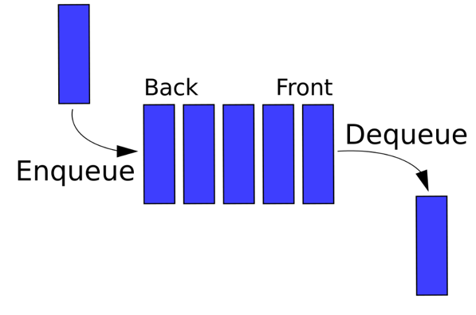
Gambar 1. Representasi Queue
Diambil dari https://upload.wikimedia.org/wikipedia/commons/thumb/5/52/Data_Queue.svg/1200px-Data_Queue.svg.png

Skill yang digunakan pemain pada permainan ini hanya dapat menggunakan skill paling pertama yang didapat oleh pemain. Mekanisme ini sangat mirip dengan proses penyusunan ADT Queue sehingga kami menggunakan queue sebagai penyimpanan daftar skill masing-masing pemain.

ADT Stack
ADT Stack adalah list linier yang dikenali dengan TOP sebagai elemen puncaknya. ’Stack’ adalah ’tumpukan’ dalam bahasa Inggris sehingga elemen-elemen pada ADT Stack tersusun secara LIFO (Last In First Out). Berbeda dengan ADT Queue, penyisipan elemen pada stack dilakukan ”diatas” TOP, sedangkan penghapusan elemen dilakukan pada TOP. TOP adalah satu-satunya alamat terjadinya operasi. Proses penyisipan ini disebut PUSH, sebaliknya untuk penghapusan disebut POP.
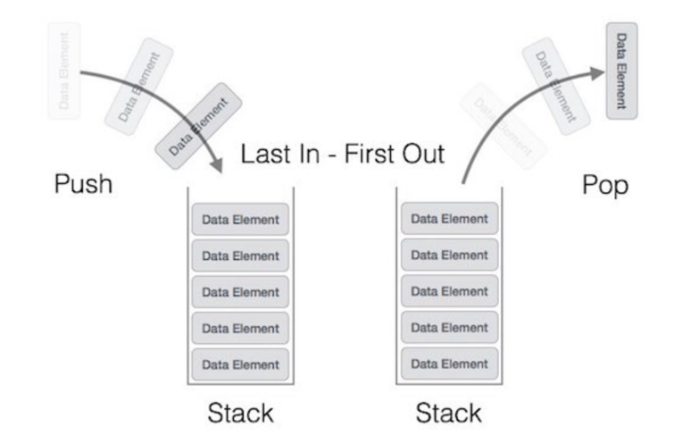
Gambar 1. Representasi Stack
Diambil dari https://www.tutorialspoint.com/data_structures_algorithms/images/stack_representation.jpg

Mekanisme penyusunan elemen pada stack mendukung mekanisme command UNDO pada permainan ini dimana user dapat membatalkan perintah terakhir. Misalnya, user awalnya memasukkan perintah ATTACK, kondisi pemain di-PUSH kedalam stack. Kemudian saat user memasukkan perintah UNDO, kondisi pemain akan di-POP sehingga kondisi baru yang terjadi karena ATTACK, tidak akan tersimpan melainkan kondisi pemain sebelum ATTACK.

ADT Graph
Graf adalah suatu struktur yang terdiri dari sekumpulan simpul yang tidak boleh kosong dan sekumpulan busur yang menghubungkan antar simpul. Graf digunakan untuk memodelkan keterhubungan antarobjek. Setiap simpul memiliki derajat, yakni jumlah busur yang berhubungan dengan simpul tersebut. Kedua simpul yang berhubungan disebut bertetangga (adjacent). Graf memiliki berbagai representasi, misalnya adjacency matrix, adjacency list, incidence matrix, incidence list, edge list, dan lain sebagainya.
Pada permainan ini, kami menggunakan ADT Graf dengan pemodelan adjacency list. Terdiri dari list utama yang memuat informasi tentang simpul tersebut, serta mengandung list dari seluruh simpul yang terhubung dengan simpul tersebut. ADT Graf yang kami buat memiliki elemen bernama ElmtListGraph yang berisi infoG yakni sebuah integer yang menandakan elemen ke berapa, serta address bernama tetangga yang akan menunjuk ke First dari sebuah list tetangga dari elemen tersebut. Jika digambarkan, graf dengan representasi adjacency list dapat dilihat pada poin (b) Gambar 1.

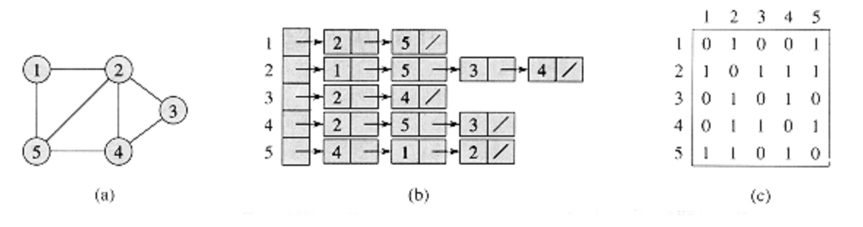
Gambar 1. Representasi Graf
Diambil dari http://staff.ustc.edu.cn/~csli/graduate/algorithms/book6/chap23.html

Pembuatan ADT Graf ini dilakukan dengan pembacaan dari adjacency matrix dari file eksternal. Kemudian dari matriks tersebut disusun menjadi adjacency list. ADT Graf ini akan dipanggil dalam fungsi ATTACK dan MOVE. Pemain hanya dapat menyerang bangunan yang berhubungan dengan bangunan yang akan melakukan serangan. Kemudian, pemain hanya dapat memindahkan pasukan dari bangunan miliknya ke bangunan miliknya yang lain dan berhubungan.

Isi dengan penjelasan mengenai sketsa struktur data, persoalan apa yang diselesaikan, dan alasan pemilihan, serta jelaskan diimplementasikan sebagai ADT apa (berikut nama file-nya).

Program Utama

Isi dengan penjelasan mengenai algoritma program utama.

Algoritma-Algoritma Menarik
Isi dengan penjelasan mengenai algoritma-algoritma menarik yang Anda temukan atau Anda buat dalam Tugas Besar 2, jika ada. Berikan penjelasan singkat, di mana algoritma tersebut digunakan dan mengapa Anda anggap algoritma tersebut menarik.

Jika tidak ada, hapus bab ini.

<Algoritma 1>
Isi dengan algoritma yang dimaksud, di mana algoritma tersebut digunakan, dan mengapa menarik.

<Algoritma 2>
Isi dengan algoritma yang dimaksud, di mana algoritma tersebut digunakan, dan mengapa menarik.

Data Test

Isi dengan data test dan penjelasan yang diperlukan. Hal-hal yang harus dijelaskan untuk tiap data test:
- Fitur apa (saja) yang dites dengan data test ini
- Hasil apa yang seharusnya diberikan
- Penjelasan lain (jika ada)
- Data test-nya sendiri.

Load Game
Input : Run Program
Output : Menampilkan tampilan menu awal program, membaca peta dari file konfigurasi, dan mencetaknya ke layar.
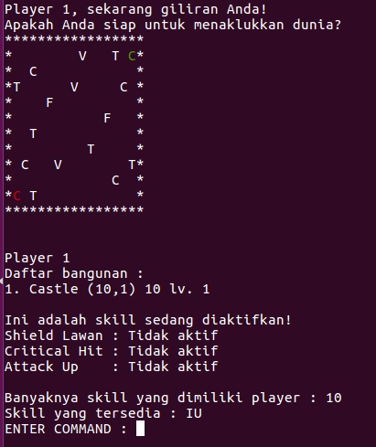
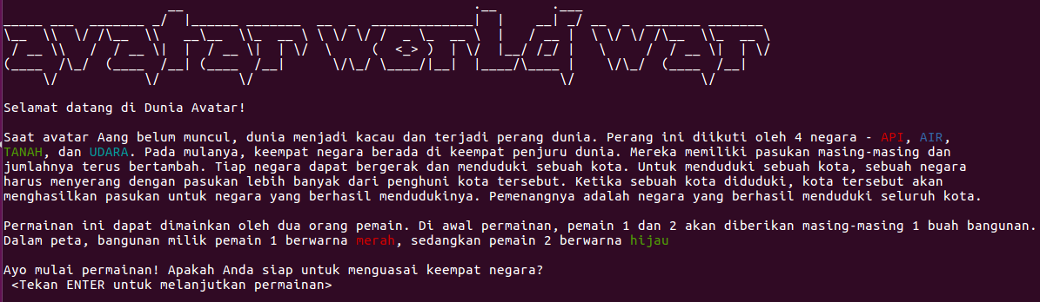
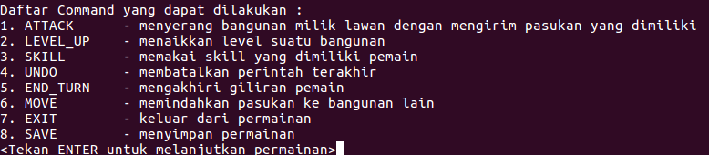

Load Game
Input : Command LEVEL_UP
Output : Bangunan yang dipilih untuk naik level bertambah levelnya apabila jumlah pasukan di dalam bangunan minimal setengah dari jumlah maksimum pasukan dalam bangunan.
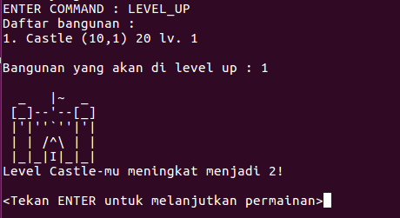
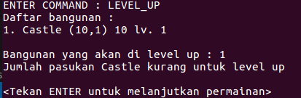

Attack
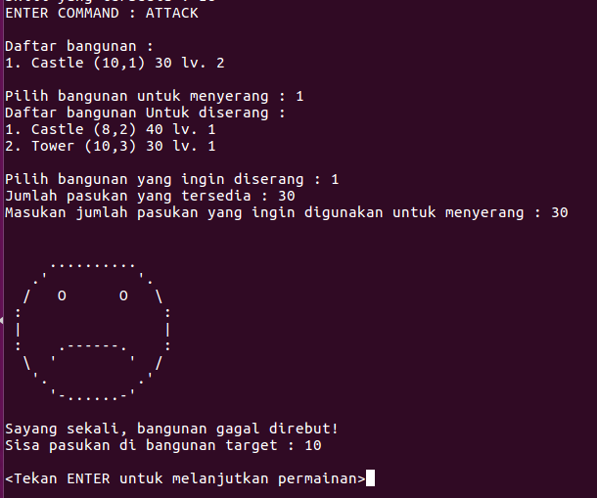
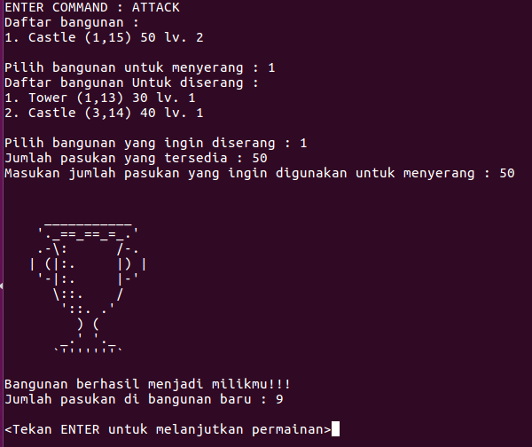

Skill

Instant Upgrade:
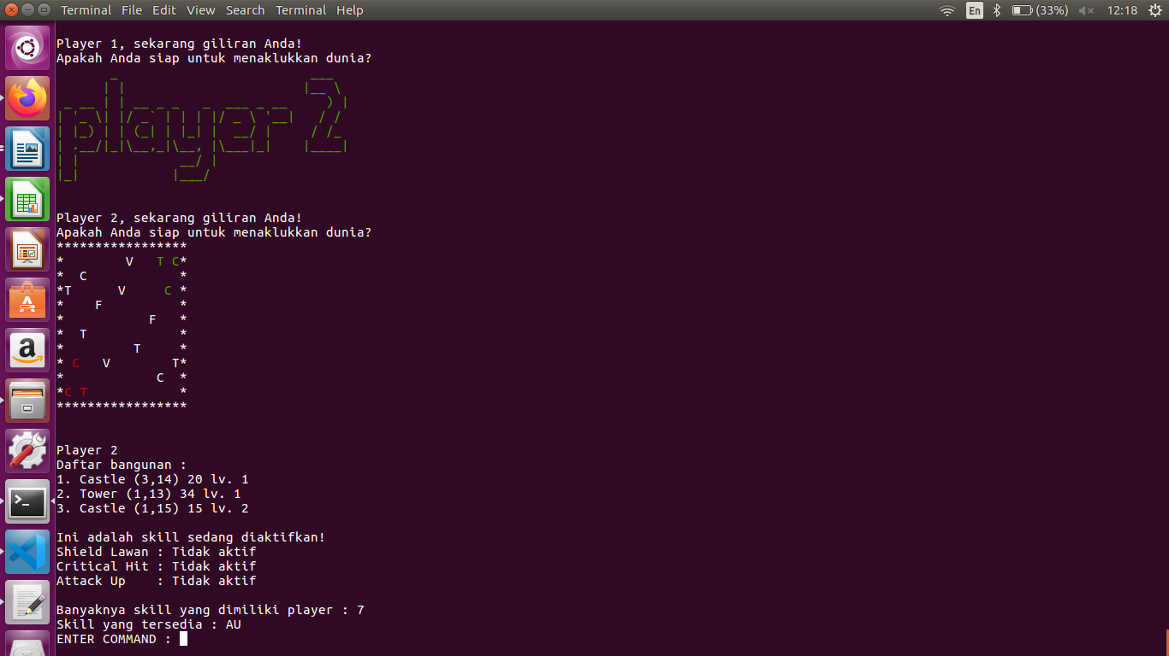
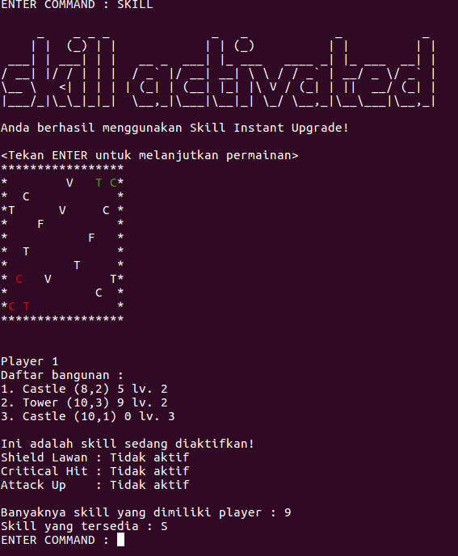
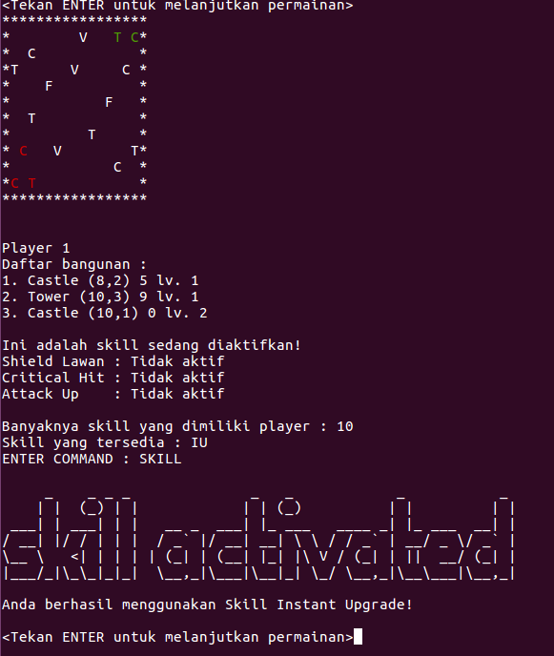
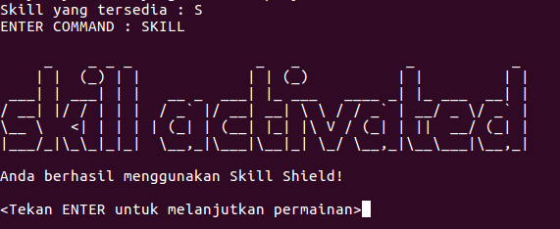

Move
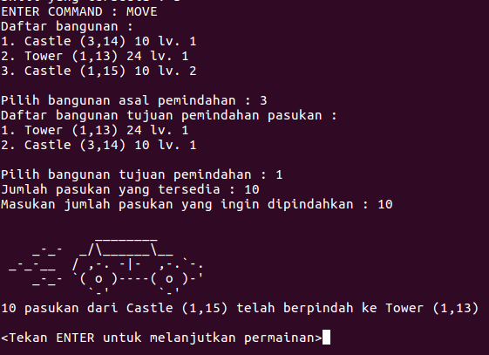

Isi dengan penjelasan mengenai data test.

Test Script
Isi dengan skenario test yang dimungkinkan untuk semua fitur yang ada. Bisa dibuat dalam bentuk tabel sebagai berikut:

No. | Fitur yang Dites | Tujuan Testing | Langkah-Langkah Testing | Input Data Test | Hasil yang Diharapkan | Hasil yang Keluar
1 | <Fitur 1> | … | … | <tinggal refer ke data test di atas> | …
2 | <Fitur 1> | … | … | … | …
3
…
5 | <Fitur 2> | … | … | … | …
6 | <Fitur 2> | … | … | … | …

Pembagian Kerja dalam Kelompok
Isi dengan penjelasan pembagian kerja dalam kelompok. Buat dalam bentuk tabel.

Lampiran

Deskripsi Tugas Besar 2
Isi dengan deskripsi Tugas besar (ambil dari file deskripsi Tugas besar).

Notulen Rapat
Isi dengan semua notulen rapat.

Log Activity Anggota Kelompok
Isi dengan log activity tiap anggota kelompok.

<Lain-Lain>
Hanya diisi jika memang ada hal-hal lain yang perlu dilampirkan. Jika tidak ada yang ditambahkan, hapus subbab ini.

